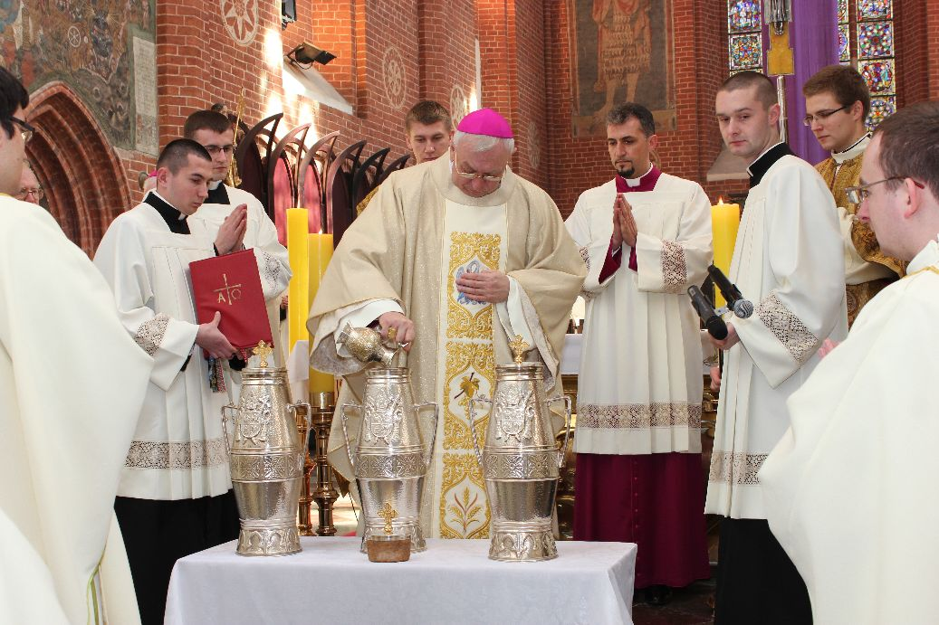 | 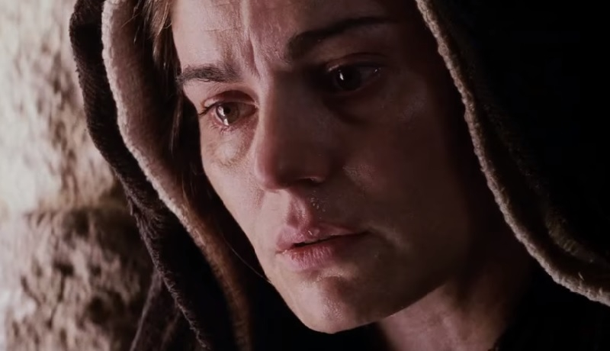
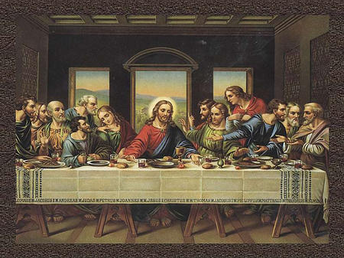
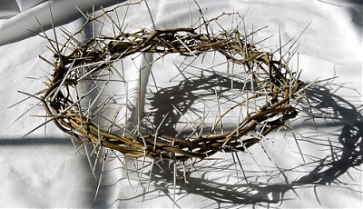 |  | 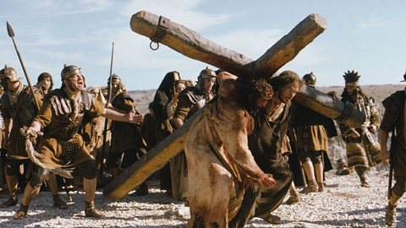
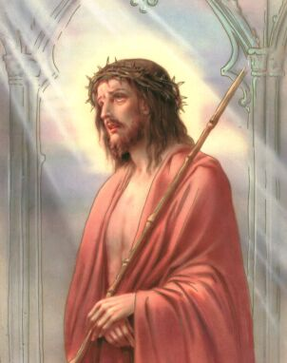 |  | 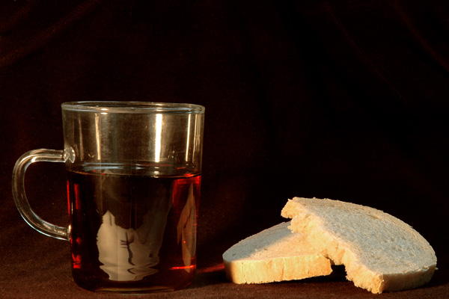
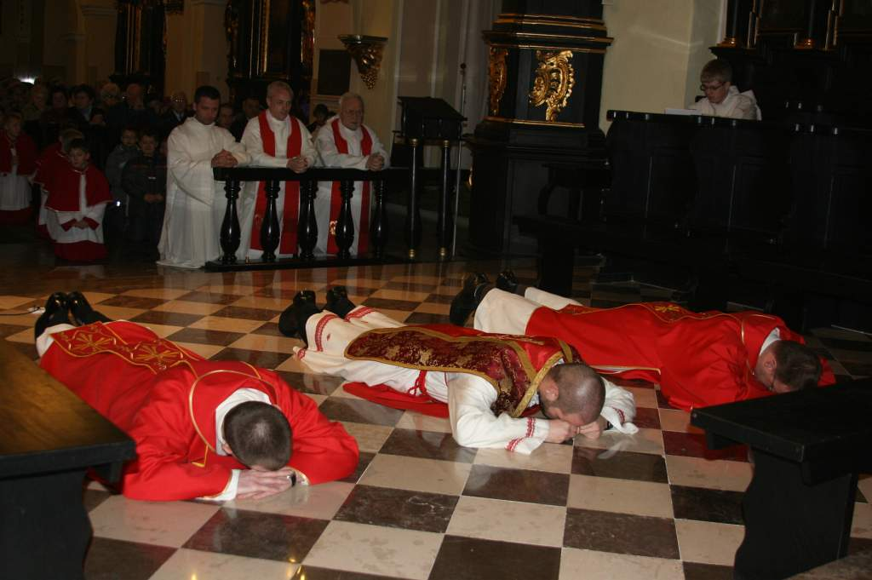 |  | 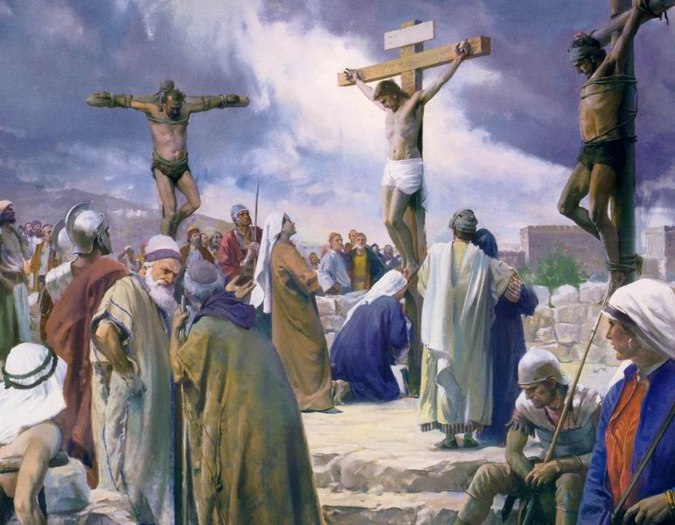
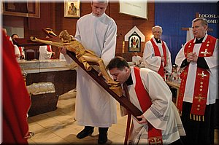 |  | 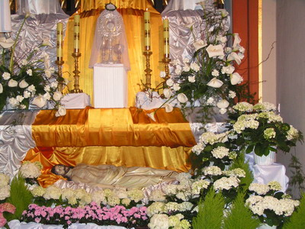
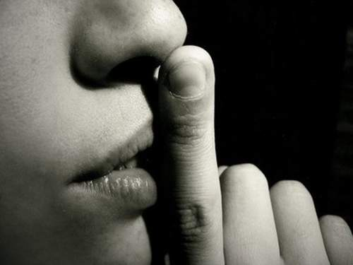 |  | 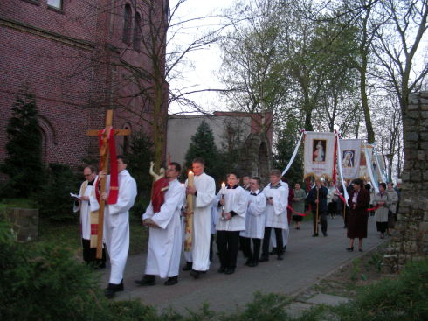
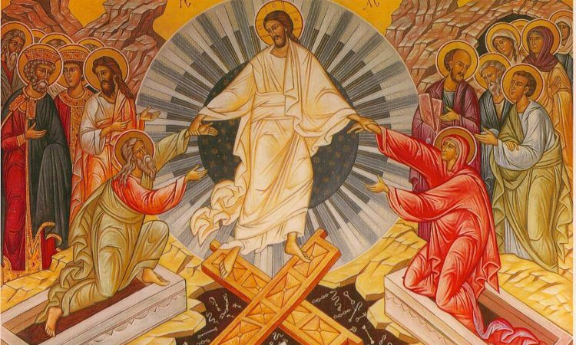 |  | 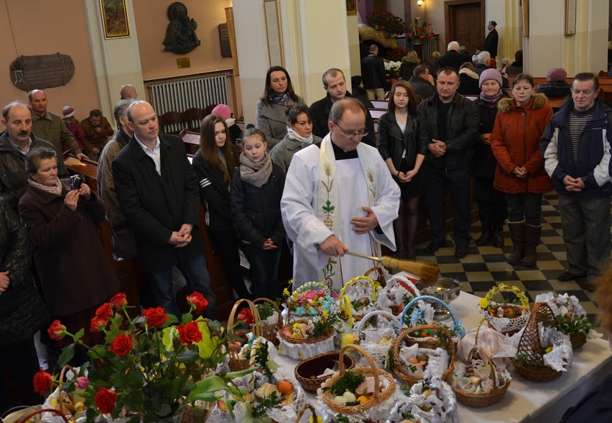

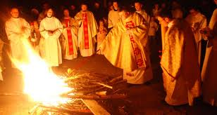 | 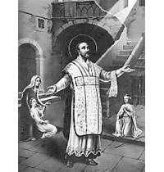
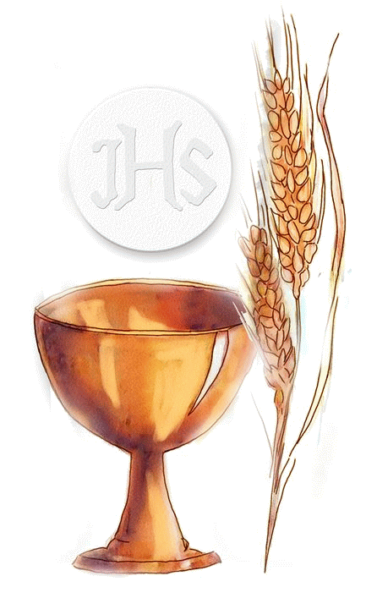 | 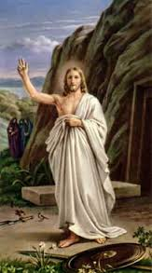
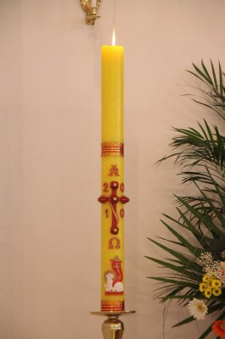 | 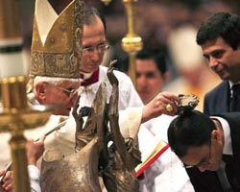
WIELKI PIĄTEK
WIGILIA PASCHALNA
WIELKI CZWARTEK
WIELKA SOBOTA

Msza wieczorna w Wielki Czwartek jest początkiem okresu Triduum Paschalnego i zawiera wiele symboli, które nie występują w czasie innych liturgii. Poznaj znaczenie najciekawszych z nich.
Wielki Czwartek jest pamiątką Ostatniej Wieczerzy oraz ustanowienia sakramentów kapłaństwa i Eucharystii.
W ten dzień, poza Mszą sprawowaną w każdym kościele wieczorem (nazywaną Mszą Wieczerzy Pańskiej), w lokalnej katedrze, pod przewodnictwem biskupa, odbywa się tzw.
Msza Krzyżma, w czasie której poświęca się krzyżmo (mieszaninę oleju i balsamu wykorzystywaną przy udzielaniu sakramentów chrztu, bierzmowania, święceń kapłańskich, biskupich, konsekracji kościołów i ołtarzy) oraz oleje chorych i katechumenów. W jej czasie odbywa się także odnowienie przyrzeczeń kapłańskich. Msza ta nie należy do obchodów Triduum Paschalnego.

Z kolei Msza Wieczerzy Pańskiej to jedyna Msza sprawowana w każdym kościele w tym dniu. Zastępuje ona nieszpory danego dnia i jest uroczystym rozpoczęciem obchodów Triduum Paschalnego. Śpiewamy na niej hymn eucharystyczny autorstwa św. Tomasza z Akwinu pt. "Pange lingua" (pol. Sław Języku Tajemnicę): "W noc ostatnią przy wieczerzy, z tymi, których braćmi zwał, czyniąc wszystko jak należy, czego przepis prawny chciał, sam dwunastu się powierzył i za pokarm z rąk swych dał".

Jeśli odwiedzisz dzisiaj wieczorem swój parafialny kościół, spotkasz się z niecodziennymi symbolami obecnymi w liturgii Mszy Wieczerzy Pańskiej:

1. Wyciszenie dzwonów i dzwonków w czasie mszy - podczas pieśni "Chwała na wysokości Bogu" zabrzmią wszystkie dzwony w Kościele, które od tej pory zostaną wyciszone aż do pieśni "Chwała" w czasie Mszy Wigilii Paschalnej. Dzwonki używane w czasie przeistoczenia zostają zamienione na kołatki, o głuchym i mniej przyjemnym brzmieniu. Kościół wycisza się i poważnieje, ponieważ wie, że Chrystus zostaje zdradzony i uwięziony.

2. Obmycie nóg - zwany także "mandatum", przypomina o geście Jezusa, który wykonał wobec Apostołów. Zwykle obmywa się nogi dwunastu mężczyznom, jednak przypadek papieża Franciszka pokazuje, że nie jest to jedyna opcja. Obmył on bowiem nogi kobiecie, do tego muzułmance. Kongregacja Kultu Bożego orzekła, że lokalny biskup miejsca ma prawo regulować przepisy w tej kwestii. Symbol jest bardzo czytelny i wskazuje na uniżenie Jezusa wobec człowieka i bycie sługą.
3. Przeniesienie Najświętszego Sakramentu do ciemnicy - po Komunii świętej następuje przeniesienie Pana Jezusa do przygotowanego przedtem tabernakulum znajdującego się w miejscu zwanym Ciemnicą. To symbol uwięzienia Jezusa w nocy przed męką. Podczas procesji przeniesienia używa się kołatek i śpiewa wspomniany hymn Sław Języku Tajemnicę. Przy ciemnicy do późnych godzin wieczornych trwa adoracja Najświętszego Sakramentu.
4. Zdjęcie z ołtarza świec, obrusu, mszału i krzyża - gest ten symbolizuje zakończenie wieczerzy, ale także odarcie Jezusa z szat i pozostawienie Go w samotności, ponieważ ołtarz jest symbolem Chrystusa i Jego ofiary. Aż do Mszy Wigilii Paschalnej ołtarz pozostaje pusty.
5. Otwarcie tabernakulum i pozostawienie go pustym - wyraźny znak, że Jezus nie przebywa już w tym miejscu, ale cierpi zamknięty w Ciemnicy i oczekuje na wyrok. Nie musimy wtedy przyklękać, kiedy obok niego przechodzimy.
Wielki Piątek
Tego dnia po południu odprawiana jest niepowtarzalna wielkopiątkowa Liturgia Męki Pańskiej. Celebrans i asysta wchodzą w ciszy. Przed ołtarzem przez chwilę leżą krzyżem, a po modlitwie wstępnej czytane jest proroctwo o Cierpiącym Słudze Jahwe i fragment Listu do Hebrajczyków. Następnie następuje odczytanie opisu Męki Pańskiej według św. Jana.
Charakterystyczna dla liturgii Wielkiego Piątku jest uroczysta modlitwa powszechna (łac. Orationes sollemnes), którą śpiewa na przemian diakon i celebrans. Obecny tekst w dużej mierze pochodzi z VIII wieku, ale nawiązuje do normalnego formularza modlitwy powszechnej używanego w Rzymie już ok. 450 roku. Wezwań jest dziesięć: za Kościół święty, za papieża, za wszystkie stany Kościoła, za katechumenów, o jedność chrześcijan, za Żydów, za niewierzących w Chrystusa, za niewierzących w Boga, za rządzących państwami oraz za strapionych i cierpiących.
Centralnym wydarzeniem liturgii wielkopiątkowej jest adoracja Krzyża. Zasłonięty fioletowym suknem Krzyż wnosi się przed ołtarz. Celebrans stopniowo odsłania ramiona Krzyża i śpiewa trzykrotnie: „Oto drzewo Krzyża, na którym zawisło zbawienie świata”, na co wierni odpowiadają: „Pójdźmy z pokłonem”. Po liturgii Krzyż zostaje w widocznym i dostępnym miejscu, tak by każdy wierny mógł go adorować. Jest on aż do Wigilii Paschalnej najważniejszym punktem w kościele. Przyklęka się przed nim, tak, jak normalnie przyklęka się przed Najświętszym Sakramentem. Po adoracji Krzyża z ciemnicy przynosi się Najświętszy Sakrament i wiernym udzielana jest Komunia Święta.

Ostatnią częścią liturgii Wielkiego Piątku jest procesja do Grobu Pańskiego. Na ołtarzu umieszczonym przy Grobie lub na specjalnym tronie wystawia się Najświętszy Sakrament w monstrancji okrytej białym przejrzystym welonem - symbolem całunu, w który owinięto ciało zmarłego Chrystusa. Cały wystrój tej kaplicy ma kierować uwagę na Ciało Pańskie. W wielu kościołach przez całą noc trwa adoracja.
W Wielki Piątek odprawiane są także nabożeństwa Drogi Krzyżowej. W wielu kościołach rozpoczyna się ono o godz. 15.00, gdyż właśnie około tej godziny wedle przekazu Ewangelii Jezus zmarł na Krzyżu.
Wielka Sobota
w Wielką Sobotę w liturgii nie dzieje się zupełnie nic (poza Liturgią Godzin), jest ona dniem całkowitej liturgicznej ciszy. „Co się stało? Wielka cisza spowiła ziemię; wielka na niej cisza i pustka. Cisza wielka, bo Król zasnął. Ziemia się przelękła i zamilkła, bo Bóg zasnął w ludzkim ciele, a wzbudził tych, którzy spali od wieków. Bóg umarł w ciele, a poruszył Otchłań” (ze Starożytnej homilii na Świętą i Wielką Sobotę).
Wielka Sobota jest dniem ciszy i oczekiwania. Dla uczniów Jezusa był to dzień największej próby. Według Tradycji apostołowie rozpierzchli się po śmierci Jezusa, a jedyną osobą, która wytrwała w wierze, była Bogurodzica. Dlatego też każda sobota jest w Kościele dniem maryjnym.
Po śmierci krzyżowej i złożeniu do grobu wspomina się zstąpienie Jezusa do otchłani. Wiele starożytnych tekstów opisuje Chrystusa, który „budzi” ze snu śmierci do nowego życia Adama i Ewę, którzy wraz z całym rodzajem ludzkim przebywali w Szeolu.
Tradycją Wielkiej Soboty jest poświęcenie pokarmów wielkanocnych: chleba - na pamiątkę tego, którym Jezus nakarmił tłumy na pustyni; mięsa - na pamiątkę baranka paschalnego, którego spożywał Jezus podczas uczty paschalnej z uczniami w Wieczerniku oraz jajek - symbolu nowego życia.
Wielki Piątek i Wielka Sobota to jedyny czas w ciągu roku, kiedy Kościół nie sprawuje Mszy św.
Wielkanoc zaczyna się już w sobotę po zachodzie słońca. Rozpoczyna ją liturgia światła. Na zewnątrz kościoła kapłan święci ogień, od którego następnie zapala się Paschał - symbol Zmartwychwstałego Chrystusa. Na paschale kapłan żłobi znak krzyża, wypowiadając słowa: „Chrystus wczoraj i dziś, początek i koniec, Alfa i Omega. Do Niego należy czas i wieczność, Jemu chwała i panowanie przez wszystkie wieki wieków. Amen”. Umieszcza się tam również pięć ozdobnych czerwonych gwoździ, symbolizujących rany Chrystusa oraz aktualną datę. Następnie Paschał ten wnosi się do okrytej mrokiem świątyni, a wierni zapalają od niego swoje świece, przekazując sobie wzajemnie światło. Niezwykle wymowny jest widok rozszerzającej się jasności, która w końcu wypełnia cały kościół. Zwieńczeniem obrzędu światła jest uroczysta pieśń (Pochwała Paschału) - Exultet, która zaczyna się od słów: „Weselcie się już zastępy Aniołów w niebie! Weselcie się słudzy Boga! Niech zabrzmią dzwony głoszące zbawienie, gdy Król tak wielki odnosi zwycięstwo!”.

Dalsza część liturgii paschalnej to czytania przeplatane psalmami. Przypominają one całą historię zbawienia, poczynając od stworzenia świata, przez wyjście Izraelitów z niewoli egipskiej, proroctwa zapowiadające Mesjasza aż do Ewangelii o Zmartwychwstaniu Jezusa. Tej nocy powraca po blisko pięćdziesięciu dniach uroczysty śpiew „Alleluja”. Celebrans dokonuje poświęcenia wody, która przez cały rok będzie służyła przede wszystkim do chrztu. Czasami, na wzór pierwotnych wspólnot chrześcijańskich, w noc paschalną chrzci się katechumenów, udzielając im zarazem bierzmowania i pierwszej Komunii Świętej. Wszyscy wierni odnawiają swoje przyrzeczenia chrzcielne wyrzekając się grzechu, Szatana i wszystkiego, co prowadzi do zła oraz wyznając wiarę w Boga Ojca, Syna i Ducha Świętego.

Wigilia Paschalna kończy się Eucharystią i procesją rezurekcyjną, by oznajmić, że Chrystus zmartwychwstał i zwyciężył śmierć. Zgodnie z dawną tradycją w wielu miejscach w Polsce procesja rezurekcyjna nie odbywa się w Noc Zmartwychwstania, ale o świcie w niedzielny poranek.
Noc Paschalna oraz Niedziela Wielkanocna to największe święto chrześcijańskie, pierwszy dzień tygodnia, uroczyście obchodzony w każdą niedzielę przez cały rok. Apostołowie świętowali tylko Wielkanoc i każdą niedzielę, która jest właśnie pamiątką Nocy Paschalnej. Dopiero z upływem wieków zaczęły pojawiać się inne święta i okresy przygotowania aż ukształtował się obecny rok liturgiczny, który jednak przechodzi różne zmiany.

Oktawa Wielkiej Nocy
Ponieważ cud Zmartwychwstania jakby nie mieści się w jednym dniu, dlatego też Kościół obchodzi Oktawę Wielkiej Nocy - przez osiem dni bez przerwy wciąż powtarza się tę samą prawdę, że Chrystus Zmartwychwstał. Ostatnim dniem oktawy jest Biała Niedziela, nazywana obecnie także Niedzielą Miłosierdzia Bożego. W ten dzień w Rzymie ochrzczeni podczas Wigilii Paschalnej neofici, odziani w białe szaty podarowane im przez gminę chrześcijańską, szli w procesji do kościoła św. Pankracego, by tam uczestniczyć w Mszy Świętej. Jan Paweł II ustanowił ten dzień świętem Miłosierdzia Bożego, którego wielką orędowniczką była św. Faustyna Kowalska.
Read more: http://www.pch24.pl/triduum-paschalne--poznaj-nieopisane-bogactwo-symboliki-niepowtarzalnej-liturgii,50825,i.html#ixzz5kbe8b3gj

